# **页面规范及要求**

## 1、按钮一律用h+的按钮, 不可使用h+的线性按钮或圆形钮

## 2、头像一律为圆形, 和左侧菜单栏统一

## 3、字体用<span></span>框住, 增加一个class, <span class="fontStyle">文本</span>, 如果有label, p..标签, 也可直接在大标签下增加这个class, 用来规范字体, fontStyle代码如下:{font-weight: 100;font-size: 16px;}, 如果你的文字属于标题也可自行增加style放大文字

## 4、提示窗一律为sweetAlert提示窗, 我在table.jsp的237-240使用过, 可以直接导入js进行调用, 在h+的提示窗也有实例,成功必须为勾,失败必须为叉,警告必须为感叹号

## 5、每个页面都必须在body里加上<%@include file="../backstage/contextmenu.jsp"%> 这么一句话, 导入contextmenu.js, 这个为右键菜单的配置

## 7、前台验证，每一个页面比如添加，修改都要做好前台的控制，例如下图：

### 7.1 页面效果

### 7.2、使用方法，在js里的form.js里面有公共的name, password, phone, tel(电话)， 如：还需要不一样的前台验证可以自己加， 在页面上修改如下图7.2.1红箭头所指地方，在修改之前一定要先引入对应的js如：下图7.2.2

7.2.1、代码演示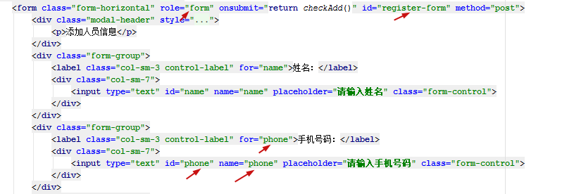

7.2.2、代码演示

## 8、对每一个修改按钮进行对话框提示， 在没有选择表格数据的时候，点击修改按钮提示如下图8.1，使用方法按照table.jsp里面的改, 在修改弹窗方法中加入如图：8.2所示

### 8.1、页面效果

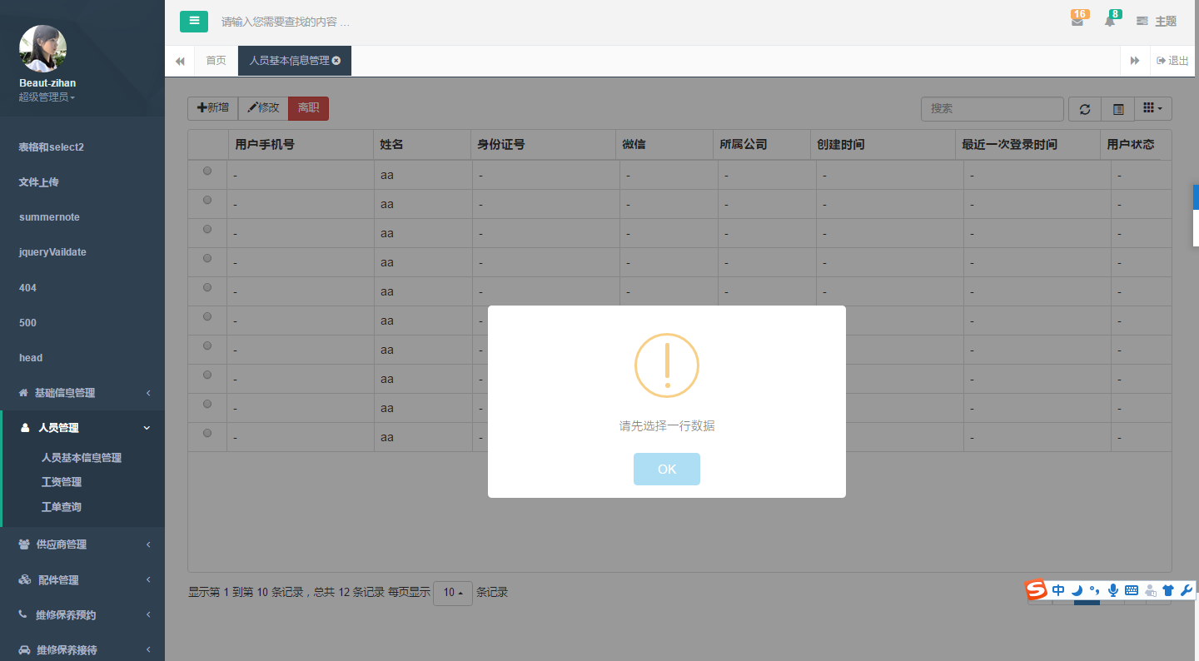

### 8.2、示例代码

## 显示页面，显示的页面按照自己所写模块对应的表字段合理地显示出来， 如下图：9.1，9.2,9.3所示人员基本信息管理的查询， 添加， 修改

### 9.1、查询页面效果

### 9.2、添加页面效果

### 9.3、修改页面效果

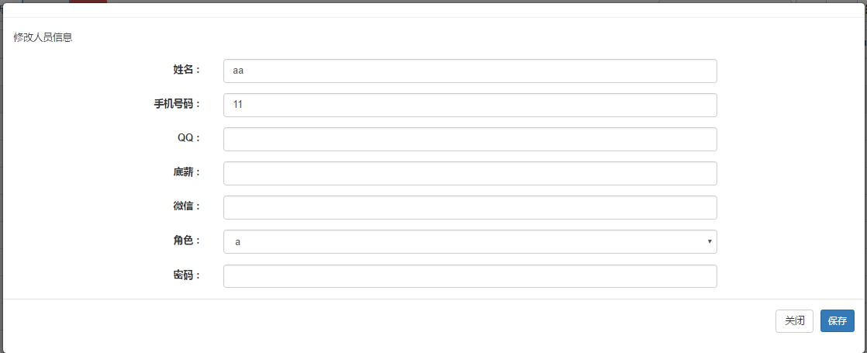

## 特殊页面显示按钮的处理如下图：10.1

### 10.1、工单查询

根据功能列出合理地按钮，如果不清楚则可参考：<http://test2.xmkelai.com/Index/index.html，> 账号：15079762838 密码:123456